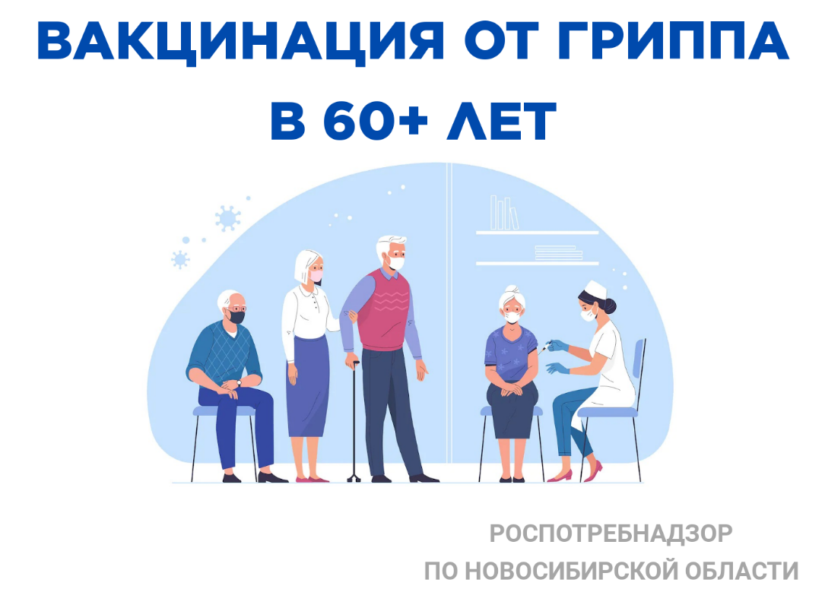
Гриппом болеют люди всех возрастов, но наиболее опасен он для людей старшего возраста. Рассказываем вам, как не заболеть гриппом, если вам 60+ лет.
Специалисты считают опасность гриппа сильно недооцененной. Ведь до сих пор, несмотря на успехи медицины, ежегодно в мире заболевают гриппом около 1 млрд человек, а до 650 тысяч человек умирает. Особенно тяжело грипп протекает у людей старшего возраста.
С чем это связано? Почти у каждого человека с возрастом появляется свой “букет” хронических болезней. И чем старше человек, тем этот “букет” пышнее. Кроме того, естественная иммунная защита с годами снижается и организм не так быстро и хорошо реагирует на вторжение вируса.
А между тем, уже более 70 лет существует проверенный и эффективный способ защиты - прививка от гриппа.
В России вакцинация против гриппа с 2006 года входит в национальный календарь профилактических прививок. В соответствии с этим документом, взрослые старше 60 лет, лица с хроническими заболеваниями, в том числе с заболеваниями легких, сердечно-сосудистыми заболеваниями, метаболическими нарушениями и ожирением подлежат обязательной вакцинации против гриппа.

Каждый год вирус гриппа меняется, поэтому каждый год состав вакцины обновляется. При этом учитываются данные ВОЗ о том, какой вирус гриппа будет циркулировать в наступающем эпидемиологическом сезоне.
Вакцинация от гриппа доступна по всей России. Эта мера позволяет нам вести активный образ жизни, общаться с близкими, не боясь их заразить или заразиться самим.
Защитите себя и своих близких и будьте здоровы!

